２０２３年度 シーホッパークラス全日本選手権
シーホッパークラス・シーホッパーＳＲ・MRクラス

帆走指示書 （Sailing Instructions）

（規則、フラッグ、時間、時刻、提出書類等は、注意喚起のため太字体で示す。）

1. 適用規則
1.1 本大会は、セーリング競技規則20２１～202４（以下「競技規則」という）に定義された
規則を適用する。ただし、本帆走指示書によって変更されたものを除く。
1.２ 各クラス規則を適用する。ただしセール番号と艇体番号は、同一でなくてもよい。
1.3 本大会は付則P を適用する。

2. 競技者への通告
競技者への通告は、ハーバー1階に設置された公式掲示板に掲示する。
この場合、音響１声とともにL旗を掲揚する。

3. 帆走指示書の変更
帆走指示書（以下「指示」という）の変更は、それが発効する当日の各クラスの予告信号60分前までに、公式掲示板に掲示する。但しレース日程の変更は、発効する前日の17:30迄に掲示する。

4. 陸上で発する信号
4.1 陸上で発する信号は、ハーバー2階の信号柱に掲揚する。
4.2 「ＮＰ」「ＤＰ」陸上で音響信号１声とともにD旗が掲揚された場合、予告信号はD旗の掲揚後２０分以降に発することを意味する。艇はこの信号が発せられるまで、ハーバーを離れてはならない。

5. レースの日程
5.1 レースの日程は次のとおりとする
競技種目 | スタート予告信号予定時刻
競技種目 | １０月２８日（土） | １０月２９日（日）
シーホッパー級 | 第1レース 1０:５０ | その日最初のレース 09:３0
シーホッパーSR級・MR級 | 第１レース 1０:５７ | その日最初のレース 09:３７
 | 引続きレースを行う | 引続きレースを行う

5.2 レース数
本大会は６レースとし、１日に実施する各日の実施レース数はレース委員会の
裁量によるものとする。
5.3 最終日は、１３：００以降に予告信号は発しない。

６．得点
6.1 付則A4の低得点方式を適用する。
6.2 本大会は６レースが予定されるが1レースの完了をもって大会は成立し、成立した全レースの合計得点とする。

７. クラス旗
クラス旗は次の通りとする。

競技種目 | クラス旗
シーホッパー級 | シーホッパーSTD旗
シーホッパーSR級MR級 | シーホッパーSR旗

８．レース・エリア
レース・エリアは別添図Ａ参照とする。

９．コース
９.1 別添図Ｂ レース・コース図 は、レグ間の概ねの角度、通過すべきマークの順序および
各マークの通過側を含むコースを示す。

１０．マーク

10.1 １,２,マークは、オレンジ色三角錐ブイとする。

10.2 オフセットマークは赤色の丸型ブイとする。
10.3 スタートライン・マークは、スタートライン上のスターボードの端にあるレース委員会艇とポートの端にある黄色の円筒形ブイとする。
10.4 フィニッシュ・マークは、ポートの端にある淡緑色の円筒形ブイとする。

１1．スタート
11.1 スタートはRRS26を適用します

11.2 スタートラインは、レース委員会艇のオレンジ旗を掲揚したポールとポートの端の黄色の円筒形ブイ間とする。

11.3 レースが間もなく始まることを艇に喚起するために、予告信号を発する５分以前に、

音響信号１声とともにオレンジ旗を掲揚する
11.4 「ＤＰ」他のレースのスタート手順の間、予告信号が発せられていない艇は、スターティング・ラインからおおむね５０ｍ以内の範囲およびコースサイドから離れていなければならない。

11.5 スタート信号後4分より後にスタートする艇は、審問なしに「スタートしなかった（DNS）」と記録される。これは 付則A5.1 および A5.2 を変更している。
11.6 ゼネラル・リコールの際、艇に知らせるためレース委員会の信号艇以外のレース委員会艇にも第一代表旗を掲揚する場合がある。ただし、信号艇以外の当該レース委員会艇が行う第一代表旗の掲揚・降下については、競技規則レース信号「予告信号は降下の１分後に発する。」の意味は持たないものとし、また音響の無声も無視されるものとする。これは 競技規則レース信号 および競技規則29.2 変更している。

１2．黒色旗規則適用に伴う掲示
競技規則30.４「黒色旗規則」が適用されたレースにおいて、ゼネラル・リコール信号が発せられた場合、またはレースがスタート信号後中止となった場合には、黒色旗規則に違反した艇のセール番号をレース委員会の信号艇の後部に掲示される。
１3．コースの次のレグの変更
13.1コースの次のレグを変更するために、レース委員会は新しいマークがまだ設置されていなくても、先頭艇が新しいレグをはじめる前に新しい方向を掲示すると共に信号を発する。
13.2コース変更で設置される新しいマークは赤色の三角錐マークである。
13.3さらにコース変更される際は最初の元のオレンジのマークを設置する。

１4．フィニッシュ
フィニッシュラインは、レース委員会艇のブルー旗を掲げたポールと、ポートの端のフィニッシュマークの間とする。ただし、競技規則32.2 （コースの短縮）を適用する場合を除く。

１5．タイム・リミット
各クラスの先頭艇がコースを帆走してフィニッシュ後１５分以内にフィニッシュしない艇は、審問なしに「フィニッシュしなかった（DNF）」と記録される。
これは 競技規則35、付則Ａ4 および 付則Ａ5 を変更している。

１6．スタート後の短縮または中止
16.1 レース委員会は 競技規則32 に基づく理由によるコースの短縮またはレースの中止のほか、スタート後、概ね２0分以内に先頭艇が最初のマークに到達しそうにない場合はレースを中止することができる。
またスタート後、概ね５0分以内にレースが終了しそうにない場合、コースを短縮またはレースを中止することができる。これは 競技規則32.1 を変更している。
16.2 指示１６．１に示す時間どおりにならなくても救済要求の根拠とはならない。これは 競技規則62.1(a) を変更している。
16.3スタート信号後にレースを中止する場合、その旨を競技艇に知らせるために、レース委員会の信号艇以外のレース委員会艇にもN旗、N旗＋A旗あるいはN旗＋H旗を掲揚することがある。ただし、レース委員会の信号艇以外の当該レース委員会艇が行うN旗の掲揚・降下については、競技規則レース信号「予告信号は降下の１分後に発する。」の意味は持たないものとし、また音響の無声も無視されるものとする。
これは 競技規則レース信号 および 競技規則32.1 を変更している。

１7．抗議と救済要求
17.1 抗議、救済要求および審問再開の要求は、運営本部で入手できる用紙に記入のうえ，運営本部に提出しなければならない。
17.2 抗議締切時刻は、その日の当該種目の最終レース終了後、60分とする。ただし、プロテスト委員会の裁量により、この時刻を延長することがある。抗議締切時刻は公式掲示板に掲示する。
17.3 レース委員会またはプロテスト委員会による抗議を 競技規則61.1(b) に基づき艇に伝えるために、当該委員会は抗議の公示を掲示する。
17.4 指示1.３に基づき 競技規則42 違反に対するペナルティーを課せられた艇の一覧を掲示する。
17.5 プロテスト委員会は、ほぼ受付順に審問を行う。競技者への審問の時刻、場所、当事者および証人として指名された競技者への通告は、抗議締切時刻後30分以内に公式掲示板に掲示する。
17.6 指示 4.2、18.3 19、20、22、23 および 24の違反は、艇による抗議の根拠とはならない。これは 競技規則60.1(a) を変更している。
これらの違反に対するペナルティーは、プロテスト委員会が決めた場合には、失格より軽減することが出来る。この指示に基づく裁量のペナルティーに対する得点の略語はDPIである。
17.7 各クラス規則の違反に対するペナルティーは、プロテスト委員会が決めた場合には、失格より軽減することが出来る。この指示に基づく裁量のペナルティーに対する得点の略語はDPIである。
17.8 競技規則66 に基づく審問再開は、判決を通告されてから15分以内とする。
これは 競技規則66 を変更している。
17.9 プロテスト委員会の判決に対する救済要求は、判決の掲示から 15分以内でなければならない。これは 競技規則62.2 を変更している。

１8．申告
18.1 「ＳＰ」出艇申告：
出艇申告は陸上本部前の出艇申告書に艇長が署名しなければならない。
出艇申告は当日の予告信号６０分前から可能とする
18.２ 「ＳＰ」帰着申告：
帰着申告は出艇申告書の帰着欄に艇長が署名しなければならない
帰着申告締め切り時間は各クラスレース終了後６０分とする
18.３ 「ＤＰ」リタイアしようとする艇、および引き続き行われるレースに出走しない艇は、速やかにレース海面を離れリタイアの意志を近くのレース委員会艇に伝えなければならない。やむを得ずレース委員会艇にその旨を伝えることができなかった場合は、陸上に帰着後速やかに陸上本部に伝えなければならない

１9．「ＳＰ」「ＤＰ」「ＮＰ」安全規定
19.1 艇の乗員は、離岸して着岸するまでの間、有効な浮力を有する個人用浮揚用具（ライフジャケット：自分の体重を支えるのに十分な浮力があるもの）を着用しなければならない。ただし、衣類の着脱に携わる短時間の場合には、この限りでない。
これは、競技規則第４章前文及び40を変更している。
ガス膨張型救命胴衣の使用は認めない。
19.２ レース委員会は、危険な状態にあると判断した艇に対しリタイア勧告及び強制的に救助を行うことができる。これは艇による救済要求の根拠にはならない。
これは 競技規則62.1(a)を変更している。
19.３ 艇は、自らの安全のみを目的とした常識的に適当な大きさの浮力体をマスト・トップ付近に取り付けることができる。この浮力体のレース中における損傷または紛失は抗議の対象とはならない。これは 競技規則60.1(a) を変更している。またその交換は 指示20.1に示すレース委員会の承認を要しない。

20．「ＤＰ」装備の交換
20.1 損傷または紛失した装備の交換は、レース委員会の承認なしには許可されない｡
20.2 艇または装備がクラス規則と帆走指示書に従っていることを確認するために、レース委員会はいつでも検査を行うことがある。
20.3 各クラス規則において義務付けられているアンカー、アンカーロープ及びパドルについては搭載を任意とする。

２1．運営艇
運営艇の標識は、次の通りとする。
レース委員会艇：ピンク色の旗を掲げる

２2．「ＤＰ」「NP」支援艇
22.1 支援艇は、運営本部においてレース委員会の許可を受けることにより使用できる。
22.2 支援艇は当日の予告信号以降おおむね１００ｍ以内のレースエリアに入ってはならない
22.3 支援艇は食料、衣類、簡単な工具等以外の授受を行ってはならない
ただしレース委員会から曳航、救助の要請があった場合はこの限りではない

２3．「ＤＰ」無線通信
緊急事態を除き、艇は、海上において無線の送受信を行ってはならない。この制限は携帯電話およびGPSにも適用する。

２4．ごみの投棄の禁止
艇は海中にごみ等を捨ててはならない。ごみは各艇が責任を持って処理しなければならない。

２5．賞
各クラス別に1位から3位を表彰する。（参加艇数が５艇以下の場合は１位のみを表彰する場合がある）

２6．責任の否認
本大会は競技者が自分自身の責任（競技規則4「レースをすることの決定」参照）において参加することが条件であることから主催団体は、大会前、大会中または大会後に生じた物的損傷または身体障害もしくは死亡によるいかなる責任も負わない。

A：レースエリア
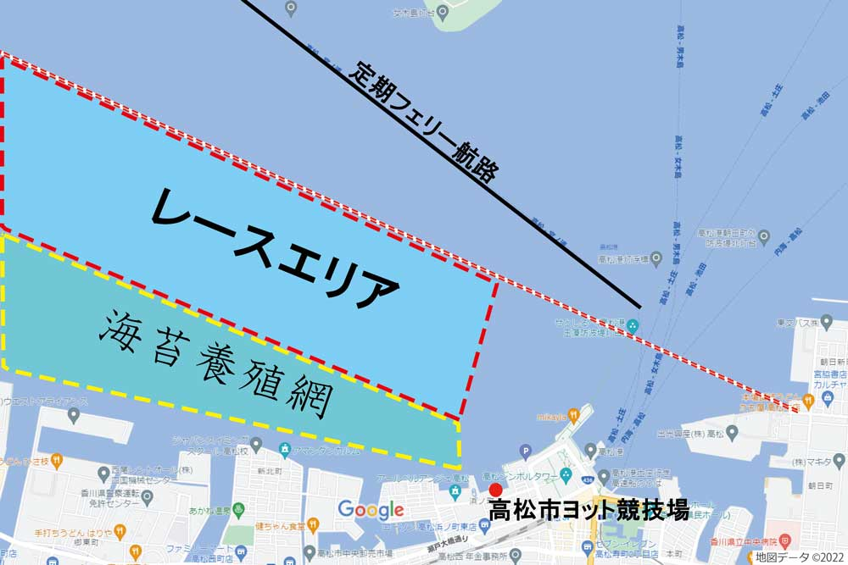

Ｂ：レース・コース図
コース STD・SR クラス
スタート→１→オフセット→２→１→２→フィニッシュ
コース MR クラス
スタート→1b→２→1b→２→フィニッシュ
